clc;
clear;
fprintf("-------------Consistente-------------\n");
w = [0.4 0.3 0.2 0.1]
M= zeros(4);
for i = 1:4
for j = 1:4
M(i,j) = w(i)/w(j);
end
end
M
ic(M)
fprintf("-------------Metodo de la potencia-------------\n");
w0 = funciones(0, M) % potencia(M)
[errorInf, IndexMaxErr, errorFro, errorUno, errorNoAciertos] = errores(w0, M)
fprintf("-------------Metodo de Minimos Cuadrados [Log]-------------\n");
w1 = funciones(1, M) % minCuadLog(M)
[errorInf, IndexMaxErr, errorFro, errorUno, errorNoAciertos] = errores(w1, M)
fprintf("-------------Metodo de Minimos Cuadrados [Ponderado]-------------\n");
w2 = funciones(2, M) % minCuadPond(M)
[errorInf, IndexMaxErr, errorFro, errorUno, errorNoAciertos] = errores(w2, M)
fprintf("-------------Metodo de Minimo Suma Desviaciones [Log]-------------\n");
w3 = funciones(3, M) % minSumDesvLog(M)
[errorInf, IndexMaxErr, errorFro, errorUno, errorNoAciertos] = errores(w3, M)
fprintf("-------------Metodo de Minimo Suma Desviaciones [Ponderado]-------------\n");
w4 = funciones(4, M) % minSumDesvPond(M)
[errorInf, IndexMaxErr, errorFro, errorUno, errorNoAciertos] = errores(w4, M)
%Dibujar pesos
figure();
c = categorical(["Potencia", "Min Cuadrado Log", "Min Cuadrado Pond", "Min Sum Desv Log", "Min Sum Desv Pond"]);
bar(c, [w0';w1';w2';w3';w4']);
l=compose("A%d",(1:length(M)));
legend(l);
clear;
fprintf("-------------Consistente Varios Expertos-------------\n");
w = [0.4 0.3 0.2 0.1]
M= zeros(4);
for i = 1:4
for j = 1:4
M(i,j) = w(i)/w(j);
end
end
M
ic(M)
fprintf("-------------Metodo de Minimos Cuadrados [Log]-------------\n");
w1 = funciones(1, M, M) % minCuadLog(M)
[errorInf, IndexMaxErr, errorFro, errorUno, errorNoAciertos] = errores(w1, M, M)
fprintf("-------------Metodo de Minimos Cuadrados [Ponderado]-------------\n");
w2 = funciones(2, M, M) % minCuadPond(M)
[errorInf, IndexMaxErr, errorFro, errorUno, errorNoAciertos] = errores(w2, M, M)
fprintf("-------------Metodo de Minimo Suma Desviaciones [Log]-------------\n");
w3 = funciones(3, M, M) % minSumDesvLog(M)
[errorInf, IndexMaxErr, errorFro, errorUno, errorNoAciertos] = errores(w3, M, M)
fprintf("-------------Metodo de Minimo Suma Desviaciones [Ponderado]-------------\n");
w4 = funciones(4, M, M) % minSumDesvPond(M)
[errorInf, IndexMaxErr, errorFro, errorUno, errorNoAciertos] = errores(w4, M, M)
%Dibujar pesos
figure();
c = categorical(["Min Cuadrado Log", "Min Cuadrado Pond", "Min Sum Desv Log", "Min Sum Desv Pond"]);
bar(c, [w1';w2';w3';w4']);
l=compose("A%d",(1:length(M)));
legend(l);
clear;
fprintf("-------------Consistente Incompleta-------------\n");
w = [0.4 0.3 0.2 0.1]
M= zeros(4);
for i = 1:4
for j = 1:4
M(i,j) = w(i)/w(j);
end
end
%El experto no opina sobre la opcion 1
M(1,[3 4]) = 0;
M([3 4],1) = 0;
M
ic(M)
%M =
%
% 1 1.333 0 0
% 0.75 1.0000 1.5000 3.0000
% 0 0.6667 1.0000 2.0000
% 0 0.3333 0.5000 1.0000
fprintf("-------------Metodo de la potencia-------------\n");
w0 = funciones(0, M) % potencia(M)
[errorInf, IndexMaxErr, errorFro, errorUno, errorNoAciertos] = errores(w0, M)
fprintf("-------------Metodo de Minimos Cuadrados [Log]-------------\n");
w1 = funciones(1, M) % minCuadLog(M)
[errorInf, IndexMaxErr, errorFro, errorUno, errorNoAciertos] = errores(w1, M)
fprintf("-------------Metodo de Minimos Cuadrados [Ponderado]-------------\n");
w2 = funciones(2, M) % minCuadPond(M)
[errorInf, IndexMaxErr, errorFro, errorUno, errorNoAciertos] = errores(w2, M)
fprintf("-------------Metodo de Minimo Suma Desviaciones [Log]-------------\n");
w3 = funciones(3, M) % minSumDesvLog(M)
[errorInf, IndexMaxErr, errorFro, errorUno, errorNoAciertos] = errores(w3, M)
fprintf("-------------Metodo de Minimo Suma Desviaciones [Ponderado]-------------\n");
w4 = funciones(4, M) % minSumDesvPond(M)
[errorInf, IndexMaxErr, errorFro, errorUno, errorNoAciertos] = errores(w4, M)
%Dibujar pesos
figure();
c = categorical(["Min Cuadrado Log", "Min Cuadrado Pond", "Min Sum Desv Log", "Min Sum Desv Pond"]);
bar(c, [w1';w2';w3';w4']);
l=compose("A%d",(1:length(M)));
legend(l);
clear;
fprintf("-------------NO Consistente-------------\n");
M = [1.0000 0.1429 0.1429 0.2000;
7.0000 1.0000 0.5000 0.3333;
7.0000 2.0000 1.0000 0.1111;
5.0000 3.0000 9.0000 1.0000]
%M2 = [1 2,2,4;1,1,1.5,3;0.5,0.6,1,2;0.25,0.3,0.5,1]
ic(M)
fprintf("-------------Metodo de la potencia-------------\n");
w0 = funciones(0, M) % potencia(M)
[errorInf, IndexMaxErr, errorFro, errorUno, errorNoAciertos] = errores(w0, M)
fprintf("-------------Metodo de Minimos Cuadrados [Log]-------------\n");
w1 = funciones(1, M) % minCuadLog(M)
[errorInf, IndexMaxErr, errorFro, errorUno, errorNoAciertos] = errores(w1, M)
fprintf("-------------Metodo de Minimos Cuadrados [Ponderado]-------------\n");
w2 = funciones(2, M) % minCuadPond(M)
[errorInf, IndexMaxErr, errorFro, errorUno, errorNoAciertos] = errores(w2, M)
fprintf("-------------Metodo de Minimo Suma Desviaciones [Log]-------------\n");
w3 = funciones(3, M) % minSumDesvLog(M)
[errorInf, IndexMaxErr, errorFro, errorUno, errorNoAciertos] = errores(w3, M)
fprintf("-------------Metodo de Minimo Suma Desviaciones [Ponderado]-------------\n");
w4 = funciones(4, M) % minSumDesvPond(M)
[errorInf, IndexMaxErr, errorFro, errorUno, errorNoAciertos] = errores(w4, M)
%Dibujar pesos
figure();
c = categorical(["Potencia", "Min Cuadrado Log", "Min Cuadrado Pond", "Min Sum Desv Log", "Min Sum Desv Pond"]);
bar(c, [w0';w1';w2';w3';w4']);
l=compose("A%d",(1:length(M)));
legend(l);
fprintf("-------------NO Consistente Incompleta Varios Expertos-------------\n");
M1 = [1.0000 0.1429 0.1429 0.2000;
0 1.0000 0.5000 0.3333;
7.0000 2.0000 1.0000 0.1111;
5.0000 3.0000 9.0000 1.0000]
M2 = [1 0 1/3 1/9;
5 1 0 1/8;
3 0 1 1/9;
9 8 9 0]
M3 = [1 1/3 1/7 1/9;
3 1 1/2 1/5;
0 2 1 1/7;
9 5 7 1]
%Tomamos M3 traspuesta
ic(M1)
ic(M2)
ic(M3')
fprintf("-------------Metodo de Minimos Cuadrados [Log]-------------\n");
w1 = funciones(1, M1, M2, M3') % minCuadLog(M)
[errorInf, IndexMaxErr, errorFro, errorUno, errorNoAciertos] = errores(w1, M1, M2, M3')
fprintf("-------------Metodo de Minimos Cuadrados [Ponderado]-------------\n");
w2 = funciones(2, M1, M2, M3') % minCuadPond(M)
[errorInf, IndexMaxErr, errorFro, errorUno, errorNoAciertos] = errores(w2, M1, M2, M3')
fprintf("-------------Metodo de Minimo Suma Desviaciones [Log]-------------\n");
w3 = funciones(3, M1, M2, M3') % minSumDesvLog(M)
[errorInf, IndexMaxErr, errorFro, errorUno, errorNoAciertos] = errores(w3, M1, M2, M3')
fprintf("-------------Metodo de Minimo Suma Desviaciones [Ponderado]-------------\n");
w4 = funciones(4, M1, M2, M3') % minSumDesvPond(M)
[errorInf, IndexMaxErr, errorFro, errorUno, errorNoAciertos] = errores(w4, M1, M2, M3')
%Dibujar pesos
figure();
c = categorical(["Min Cuadrado Log", "Min Cuadrado Pond", "Min Sum Desv Log", "Min Sum Desv Pond"]);
bar(c, [w1';w2';w3';w4']);
l=compose("A%d",(1:length(M)));
legend(l);
-------------Consistente-------------
w =
0.4000 0.3000 0.2000 0.1000
M =
1.0000 1.3333 2.0000 4.0000
0.7500 1.0000 1.5000 3.0000
0.5000 0.6667 1.0000 2.0000
0.2500 0.3333 0.5000 1.0000
ans =
0
-------------Metodo de la potencia-------------
w0 =
0.4000
0.3000
0.2000
0.1000
errorInf =
0
IndexMaxErr =
1 1
errorFro =
0
errorUno =
0
errorNoAciertos =
0
-------------Metodo de Minimos Cuadrados [Log]-------------
ans =
1.5228e+16
h =
logical
0
p =
0.0897
adstat =
0.6050
cv =
0.6979
Warning: Rank deficient, rank = 3, tol = 6.526752e-15.
w1 =
0.4000
0.3000
0.2000
0.1000
errorInf =
5.5511e-17
IndexMaxErr =
1 4
errorFro =
6.5942e-17
errorUno =
1.3010e-16
errorNoAciertos =
0
-------------Metodo de Minimos Cuadrados [Ponderado]-------------
ans =
10.5987
w2 =
0.4000
0.3000
0.2000
0.1000
errorInf =
8.3267e-17
IndexMaxErr =
1 3
errorFro =
1.6381e-16
errorUno =
4.4929e-16
errorNoAciertos =
0
-------------Metodo de Minimo Suma Desviaciones [Log]-------------
Optimal solution found.
w3 =
0.4000
0.3000
0.2000
0.1000
errorInf =
2.7756e-17
IndexMaxErr =
2 4
errorFro =
3.5551e-17
errorUno =
7.2858e-17
errorNoAciertos =
0
-------------Metodo de Minimo Suma Desviaciones [Ponderado]-------------
Optimal solution found.
w4 =
0.4000
0.3000
0.2000
0.1000
errorInf =
5.5511e-17
IndexMaxErr =
1 4
errorFro =
7.1881e-17
errorUno =
1.6480e-16
errorNoAciertos =
0
-------------Consistente Varios Expertos-------------
w =
0.4000 0.3000 0.2000 0.1000
M =
1.0000 1.3333 2.0000 4.0000
0.7500 1.0000 1.5000 3.0000
0.5000 0.6667 1.0000 2.0000
0.2500 0.3333 0.5000 1.0000
ans =
0
-------------Metodo de Minimos Cuadrados [Log]-------------
ans =
1.5228e+16
h =
logical
1
p =
0.0025
adstat =
1.2328
cv =
0.7262
Warning: Rank deficient, rank = 3, tol = 1.846044e-14.
w1 =
0.4000
0.3000
0.2000
0.1000
errorInf =
1.0e-16 *
0.8327 0.8327 0.8327
IndexMaxErr =
2 4 2 4 2 4
errorFro =
1.0e-15 *
0.1352 0.1352 0.1912
errorUno =
1.0e-15 *
0.3574 0.3574 0.7147
errorNoAciertos =
0 0 0
-------------Metodo de Minimos Cuadrados [Ponderado]-------------
ans =
20.4317
w2 =
0.4000
0.3000
0.2000
0.1000
errorInf =
1.0e-16 *
0.5551 0.5551 0.5551
IndexMaxErr =
1 4 1 4 1 4
errorFro =
1.0e-15 *
0.0799 0.0799 0.1130
errorUno =
1.0e-15 *
0.2151 0.2151 0.4302
errorNoAciertos =
0 0 0
-------------Metodo de Minimo Suma Desviaciones [Log]-------------
Optimal solution found.
w3 =
0.4000
0.3000
0.2000
0.1000
errorInf =
1.0e-16 *
0.2776 0.2776 0.2776
IndexMaxErr =
2 4 2 4 2 4
errorFro =
1.0e-16 *
0.3555 0.3555 0.5028
errorUno =
1.0e-15 *
0.0729 0.0729 0.1457
errorNoAciertos =
0 0 0
-------------Metodo de Minimo Suma Desviaciones [Ponderado]-------------
Optimal solution found.
w4 =
0.4000
0.3000
0.2000
0.1000
errorInf =
1.0e-16 *
0.5551 0.5551 0.5551
IndexMaxErr =
2 4 2 4 2 4
errorFro =
1.0e-15 *
0.0802 0.0802 0.1134
errorUno =
1.0e-15 *
0.1943 0.1943 0.3886
errorNoAciertos =
0 0 0
-------------Consistente Incompleta-------------
w =
0.4000 0.3000 0.2000 0.1000
M =
1.0000 1.3333 0 0
0.7500 1.0000 1.5000 3.0000
0 0.6667 1.0000 2.0000
0 0.3333 0.5000 1.0000
ans =
-0.2766
-------------Metodo de la potencia-------------
w0 =
0.2488
0.4050
0.2308
0.1154
errorInf =
0.1797
IndexMaxErr =
1 4
errorFro =
0.2431
errorUno =
0.5944
errorNoAciertos =
0
-------------Metodo de Minimos Cuadrados [Log]-------------
ans =
9.0464e+32
h =
logical
0
p =
0.0543
adstat =
0.6847
cv =
0.6979
Warning: Rank deficient, rank = 3, tol = 6.526752e-15.
w1 =
0.4000
0.3000
0.2000
0.1000
errorInf =
0.3333
IndexMaxErr =
1 4
errorFro =
0.3756
errorUno =
0.5625
errorNoAciertos =
0
-------------Metodo de Minimos Cuadrados [Ponderado]-------------
ans =
8.1377
w2 =
0.4000
0.3000
0.2000
0.1000
errorInf =
0.3333
IndexMaxErr =
1 4
errorFro =
0.3756
errorUno =
0.5625
errorNoAciertos =
0
-------------Metodo de Minimo Suma Desviaciones [Log]-------------
Optimal solution found.
w3 =
0.4000
0.3000
0.2000
0.1000
errorInf =
0.3333
IndexMaxErr =
1 4
errorFro =
0.3756
errorUno =
0.5625
errorNoAciertos =
0
-------------Metodo de Minimo Suma Desviaciones [Ponderado]-------------
Optimal solution found.
w4 =
0.4000
0.3000
0.2000
0.1000
errorInf =
0.3333
IndexMaxErr =
1 4
errorFro =
0.3756
errorUno =
0.5625
errorNoAciertos =
0
-------------NO Consistente-------------
M =
1.0000 0.1429 0.1429 0.2000
7.0000 1.0000 0.5000 0.3333
7.0000 2.0000 1.0000 0.1111
5.0000 3.0000 9.0000 1.0000
ans =
0.2761
-------------Metodo de la potencia-------------
w0 =
0.0448
0.1592
0.1829
0.6132
errorInf =
0.5429
IndexMaxErr =
4 1
errorFro =
0.7110
errorUno =
1.4625
errorNoAciertos =
0
-------------Metodo de Minimos Cuadrados [Log]-------------
ans =
1.5228e+16
h =
logical
1
p =
0.0092
adstat =
0.9661
cv =
0.6979
Warning: Rank deficient, rank = 3, tol = 6.526752e-15.
w1 =
0.0435
0.1786
0.1920
0.5859
errorInf =
0.5303
IndexMaxErr =
4 1
errorFro =
0.6948
errorUno =
1.3809
errorNoAciertos =
0
-------------Metodo de Minimos Cuadrados [Ponderado]-------------
ans =
48.3609
w2 =
0.0470
0.1990
0.0869
0.6671
errorInf =
0.5746
IndexMaxErr =
4 1
errorFro =
0.7027
errorUno =
1.4259
errorNoAciertos =
0.0625
-------------Metodo de Minimo Suma Desviaciones [Log]-------------
Optimal solution found.
w3 =
0.0455
0.1591
0.3182
0.4773
errorInf =
0.4688
IndexMaxErr =
4 3
errorFro =
0.6221
errorUno =
1.0815
errorNoAciertos =
0
-------------Metodo de Minimo Suma Desviaciones [Ponderado]-------------
Optimal solution found.
w4 =
0.0319
0.2234
0.0745
0.6702
errorInf =
1.0000
IndexMaxErr =
4 1
errorFro =
1.0587
errorUno =
1.5795
errorNoAciertos =
0.0625
-------------NO Consistente Incompleta Varios Expertos-------------
M1 =
1.0000 0.1429 0.1429 0.2000
0 1.0000 0.5000 0.3333
7.0000 2.0000 1.0000 0.1111
5.0000 3.0000 9.0000 1.0000
M2 =
1.0000 0 0.3333 0.1111
5.0000 1.0000 0 0.1250
3.0000 0 1.0000 0.1111
9.0000 8.0000 9.0000 0
M3 =
1.0000 0.3333 0.1429 0.1111
3.0000 1.0000 0.5000 0.2000
0 2.0000 1.0000 0.1429
9.0000 5.0000 7.0000 1.0000
ans =
0.1146
ans =
-0.2189
ans =
-0.0696
-------------Metodo de Minimos Cuadrados [Log]-------------
ans =
3.7156e+16
Warning: P is less than the smallest tabulated value, returning 0.0005.
h =
logical
1
p =
5.0000e-04
adstat =
3.4610
cv =
0.7351
Warning: Rank deficient, rank = 3, tol = 3.391400e-14.
w1 =
0.1578
0.2270
0.2350
0.3801
errorInf =
0.4922 0.6152 0.5723 0.5723
IndexMaxErr =
4 3 4 3 1 4 9 4
errorFro =
0.6583 1.0445 0.8262 1.3469
errorUno =
1.4497 2.5575 2.1076 5.6033
errorNoAciertos =
0 0 0 0
-------------Metodo de Minimos Cuadrados [Ponderado]-------------
ans =
2.3710
w2 =
0.1889
0.3514
0.2071
0.2526
errorInf =
0.5187 0.6484 0.5502 0.5502
IndexMaxErr =
4 3 4 3 1 4 9 4
errorFro =
0.7410 1.1580 0.7674 1.4129
errorUno =
1.8382 2.8983 1.8074 5.9644
errorNoAciertos =
0.1333 0.0833 0 0.1333
-------------Metodo de Minimo Suma Desviaciones [Log]-------------
Optimal solution found.
w3 =
0.0938
0.1562
0.2813
0.4688
errorInf =
0.4889 0.6111 0.5867 0.5867
IndexMaxErr =
4 3 4 3 1 4 9 4
errorFro =
0.5699 0.8783 0.9282 1.2961
errorUno =
0.9595 2.0340 2.5832 5.1699
errorNoAciertos =
0 0 0 0
-------------Metodo de Minimo Suma Desviaciones [Ponderado]-------------
Optimal solution found.
w4 =
0.0741
0.3704
0.1852
0.3704
errorInf =
0.4667 0.5833 0.5867 0.5867
IndexMaxErr =
4 3 4 2 1 4 9 4
errorFro =
0.6780 0.9147 0.9405 1.3710
errorUno =
1.5247 1.9683 2.4713 5.5706
errorNoAciertos =
0.1000 0.0417 0.0333 0.1000
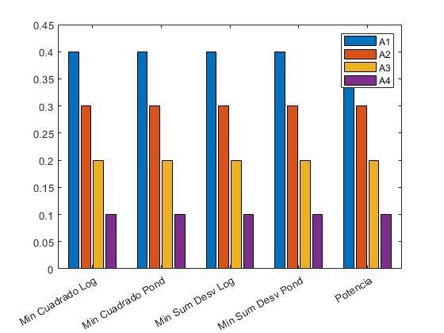
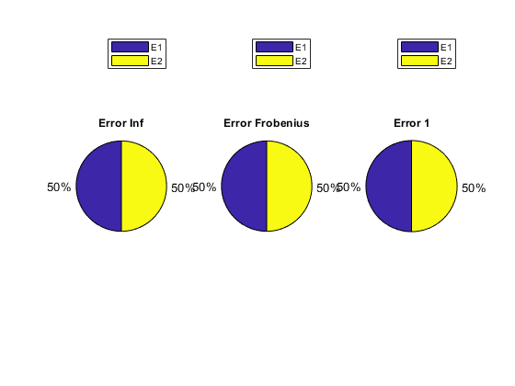
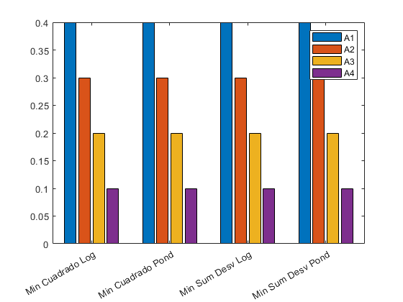
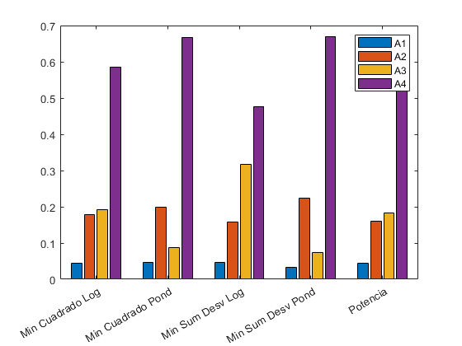
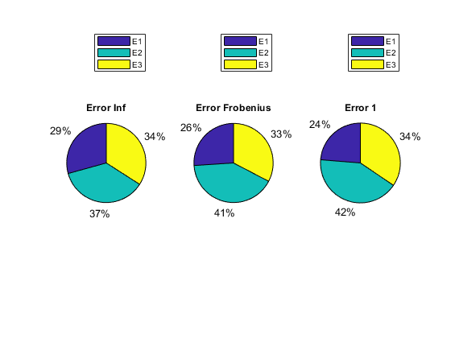
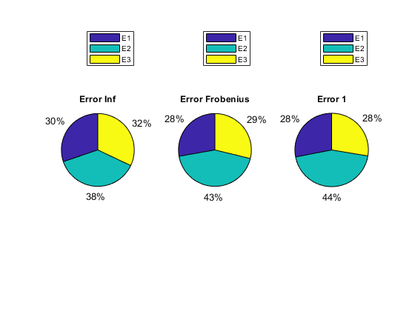
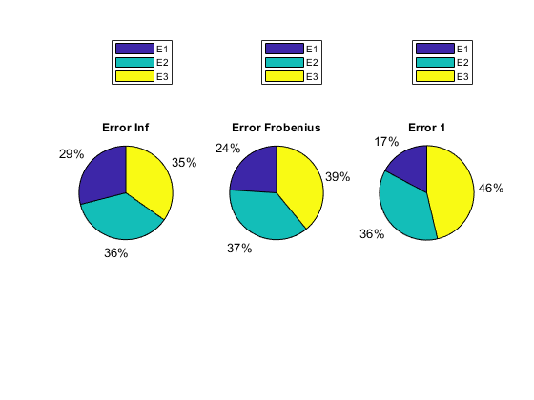
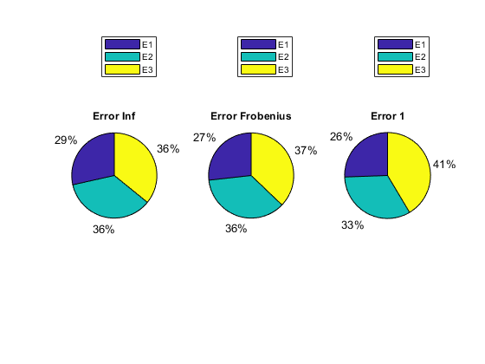
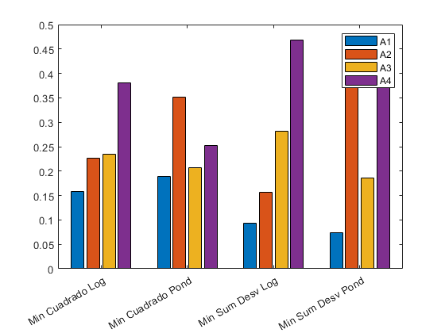
Published with MATLAB® R2019b

